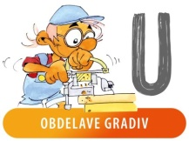 | PREBERI | DELO NA RAČUNALNIKU | POIŠČI | IZDELAJ
Petek | Ta teden bomo poskrbeli za mamice.  Naredili boste zapestnice.  Po želji lahko narediš vozelj za vsako perlico ali za vsako 5 ali 10.  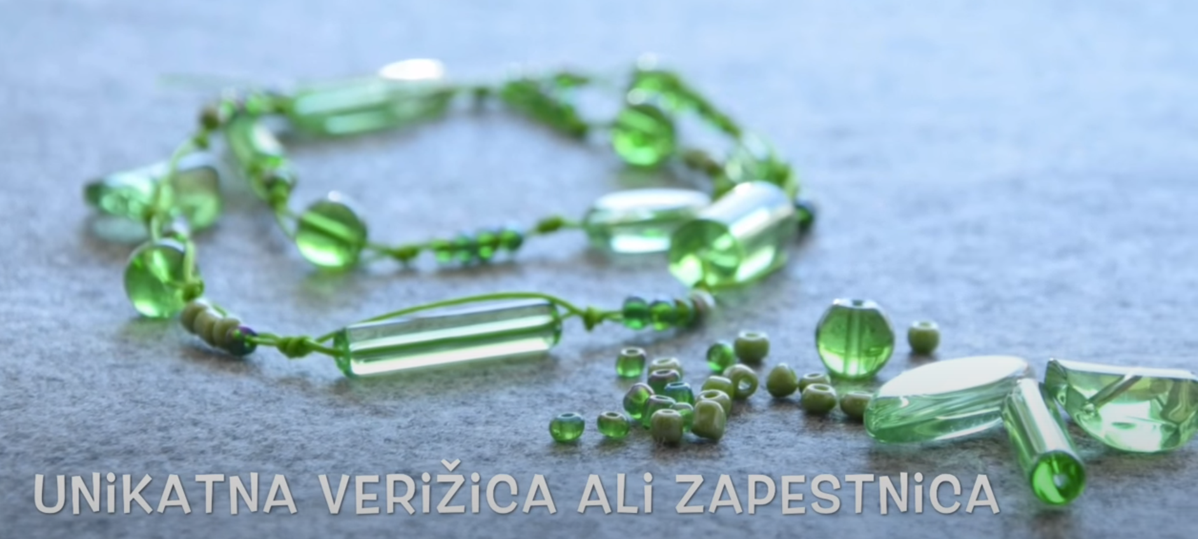 | Poglej povezavo:  https://www.youtube.com/watch?v=-PNkrZJRSNU | Material:  - Vrvica iz umetne mase,  - Perlice iz umetne mase  Pripomočki:  - Škarje | Sledim videu in izdelam podoben izdelek.  Fotografiram se  med delom in tudi  končni izdelek ter pošljem fotografijo na skupni mail.  Izdelek lahko prinesem tudi v šolo.

Pošljem fotografije na razredni mail do 26. 3. 2021 ali prinesem izdelek v šolo.

